新闻稿

欧瑞康好塑热流道系统将具有成本效益的生产与精准的工艺控制完美结合

热流道技术为汽车行业提供出色的表面质量

2023年2月，意大利San Polo di Piave – 热流道技术能够使注塑制品拥有出色的表面质量，汽车行业对此尤其重视。在许多应用中，欧瑞康好塑的热流道系统通过其精准的工艺控制提升了生产的成本效益，节省了材料。这方面的例子包括一款双色“智能”汽车后面板，以及通过使用正在申请专利中的CTC新型浇口镶件注塑而成的光导。此外，欧瑞康好塑FLEXflow伺服针阀技术的优势在顺序注塑成型的汽车前照灯以及造就轻量化结构的薄膜背面注塑中得到了体现。

“智能”汽车后面板
这款双色“智能”汽车后面板是先通过欧瑞康好塑的一套2点油缸系统注塑PC/ABS材料的支撑框架，然后使用欧瑞康好塑的Ga系列单喷嘴注塑PMMA或PC材料的第二色部件，并直接在模具注塑过程中覆上电容式和装饰性薄膜。除欧瑞康好塑以外，库尔兹（KURZ）、恩格尔（ENGEL）和Schöfer也为这个创新项目的成功做出了贡献。由于要求复杂，该项目需要进行大量的流变分析。

光导件
对于汽车光导件的注塑成型，欧瑞康好塑正在申请专利的CTC新型浇口镶件可以帮助获得极佳性能的制品。CTC浇口镶件以具有卓越的机械性能和耐磨性的钢材制成。并且，CTC在浇口区域的温控性能出色，配合圆柱形针阀浇口使用，可以避免出现飞边。这两点都有助于提高光导件的生产效率。采用CTC时，喷嘴避空的尺寸公差要求更低，模厂加工更简单，并且CTC设计巧妙，浇口镶件易维护、易更换。一般来说，因每喷嘴注射克重低、保压时间长、保压压力大等不利因素而需要较宽的工艺窗口的注塑制品是CTC的代表性适用范围之一。

前照灯
透明聚碳酸酯（PC）材质的LED前照灯是欧瑞康好塑FLEXflow技术应用很成熟的一个领域。FLEXflow系统的伺服电机可以让阀针同步运动，能在顺序注塑过程中精确控制熔体流动，并避免在打开其它浇口时压力出现大波动，从而实现均匀的型腔填充，并将制品上的残余应力降至最低。FLEXflow在保压阶段也有很高的灵活性，可以调整阀针的关闭曲线（速度和行程），以满足产品的尺寸要求。

通过背面注塑造就轻巧结构
Koller集团和欧瑞康好塑以笔记本电脑外壳为例的联合演示项目，展示了热流道技术在未来汽车驾驶舱设计中所能赋予的可能性。该项目使用FIM（Film Insert Molding 薄膜嵌入注塑成型）工艺，在预制和预成型的薄膜的背面上注塑PC材料。该项目的模具开发是与Koller Formenbau公司联合进行，背面注塑工艺则是与汽车轻量化专家Koller Kunststofftechnik公司开展。虽然薄膜位于进胶点下方，但通过使用欧瑞康好塑FLEXflow伺服针阀热流道系统进行优化，能可靠地避免薄膜受损。

关于欧瑞康聚合物加工解决方案事业部
欧瑞康是化学纤维工厂工程设计和高精密流量控制设备的全球领先供应商。欧瑞康好塑是欧瑞康聚合物加工解决方案事业部旗下一员，致力于为塑料注塑行业研发和生产先进和创新的热流道系统和多腔解决方案，业务覆盖汽车、物流与环境、家用电器、移动出行、家居日用和园艺、技术应用、医疗、饮料、薄壁包装、美容和个人护理等应用领域。欧瑞康聚合物加工解决方案事业部还提供连续缩聚系统、挤出造粒生产线、化学纤维长丝纺丝系统、加弹机、BCF系统、短纤纺丝和非织造布解决方案。同时作为一个工程服务供应商，为整个纺织增值链提供可持续和节能的解决方案。此外，欧瑞康还为纺织、汽车、化工和涂料等市场开发和生产定制的齿轮计量泵。

欧瑞康聚合物加工解决方案事业部通过旗下技术品牌欧瑞康巴马格、欧瑞康纽马格、欧瑞康非织造布和欧瑞康好塑在全球120个国家的生产、销售、分销和服务机构为客户提供服务。

欧瑞康聚合物加工解决方案事业部是上市公司欧瑞康集团的一部分。欧瑞康集团总部位于瑞士，在全球拥有12000多名员工，欧瑞康集团2021年的销售额为26.5亿瑞士法郎。

更多信息请访问www.hrsflow.com

如需了解更多信息，请联系：
Chiara Montagner  Marketing & Communication Manager  Oerlikon HRSflow  Tel: +39 0422 750 127  Fax: +39 0422 750 303  chiara.montagner@oerlikon.com  www.oerlikon.com/hrsflow | Erica Gaggiato  Marketing & Communication Specialist  Oerlikon HRSflow  Tel: +39 0422 750 120  Fax: +39 0422 750 303  erica.gaggiato@oerlikon.com  www.oerlikon.com/hrsflow

编辑联系方式，请赐样刊至：
Dr.-Ing. Jörg Wolters
Konsens PR GmbH & Co. KG
Im Kühlen Grund 10, D-64823 Groß-Umstadt, Germany
Tel: +49 6078 9363 13
mail@konsens.de

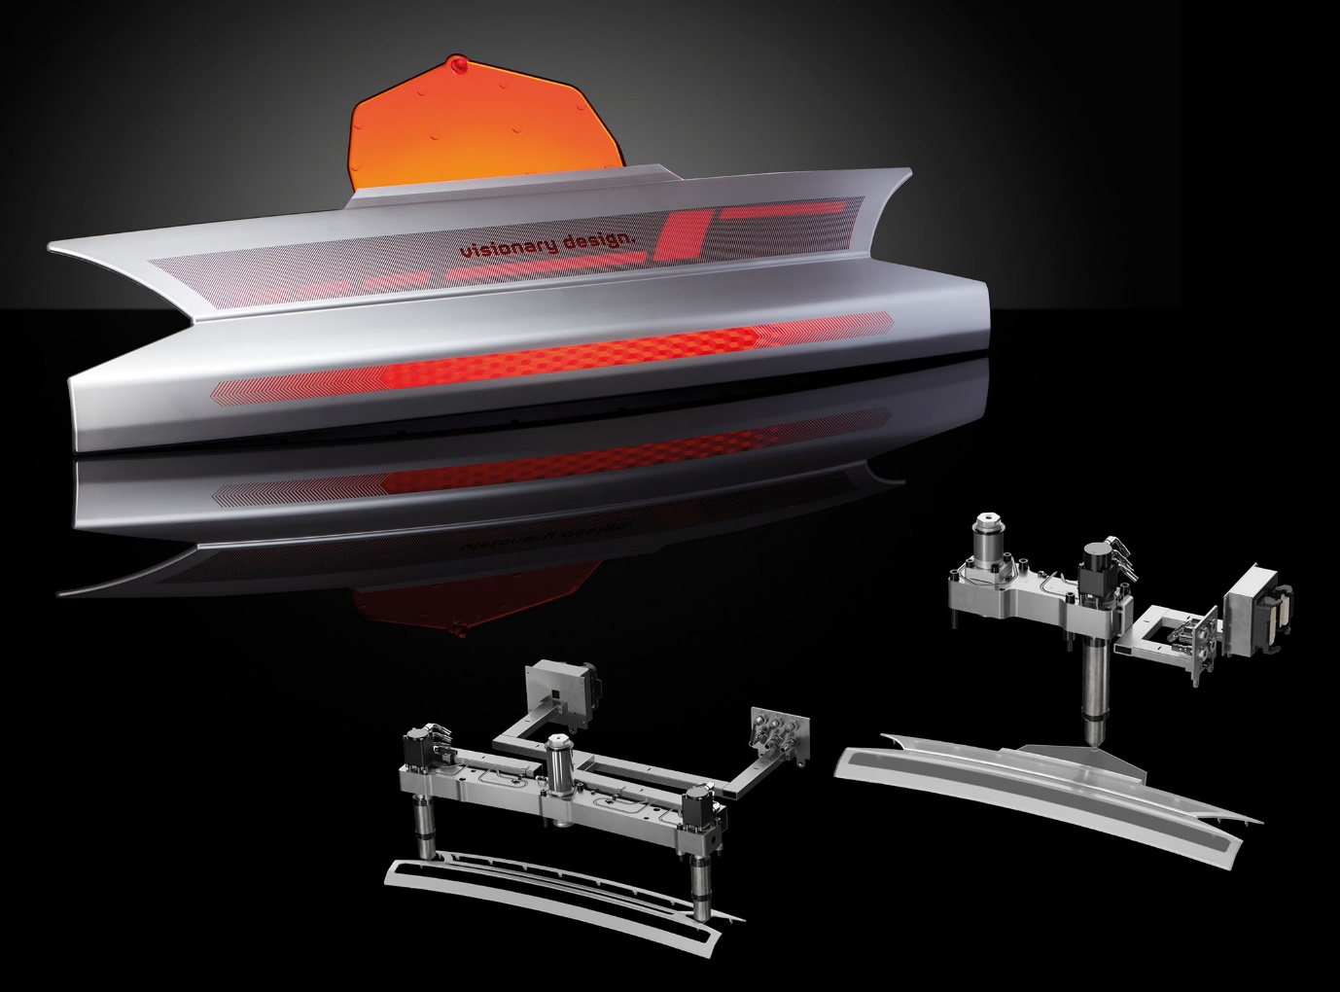
采用双色技术的“智能”汽车后面板，其内部框架由PC/ABS材料制成，表层由PMMA或PC材料包覆注塑而成。第一色采用的是欧瑞康好塑的一套2点油缸系统，第二色采用的是欧瑞康好塑的Ga系列单喷嘴。© Oerlikon HRSflow

本新闻稿的文本和图片可从https://www.konsens.de/hrsflow下载

